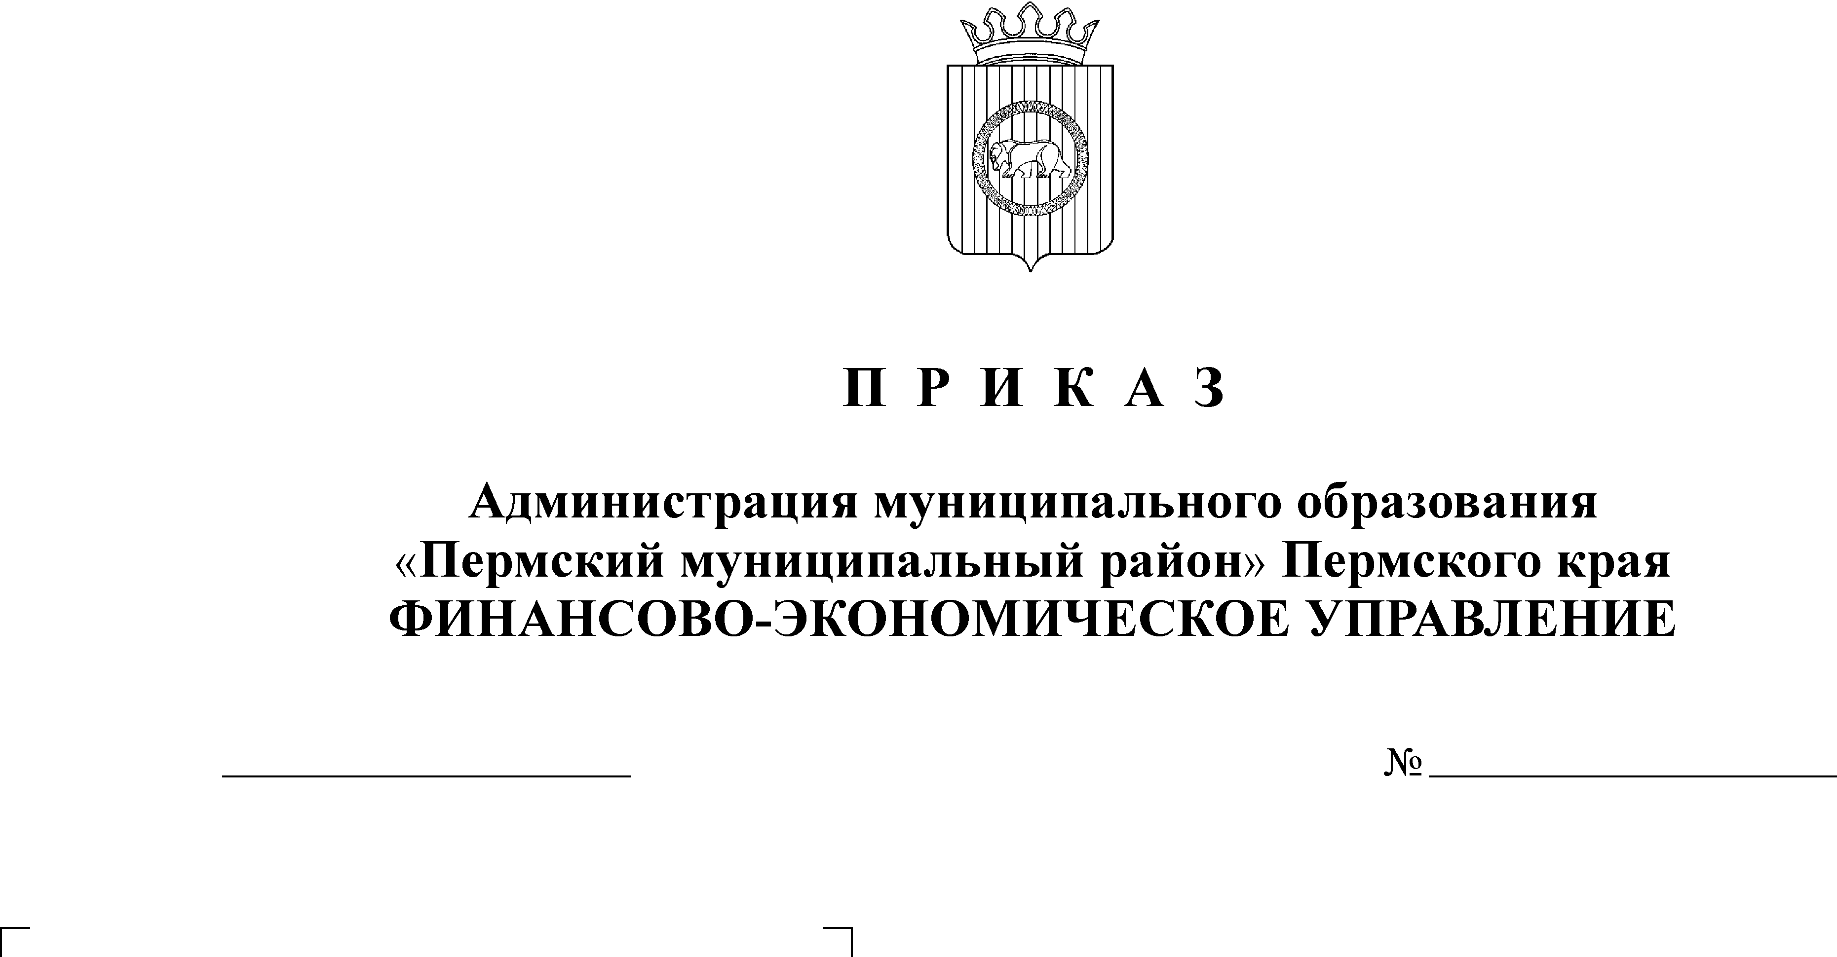
Об утверждении Порядка взыскания в бюджет

30.12.2013
170

Пермского муниципального района не исполь-

зованных муниципальными бюджетными и

автономными учреждениями Пермского

муниципального района остатков целевых субсидий,

предоставленных им из бюджета Пермского

муниципального района в соответствии с абзацем

вторым пункта 1 статьи 78.1 и пунктом 5 статьи 79

Бюджетного Кодекса Российской Федерации,

при отсутствии потребности в направлении

их на те же цели

В соответствии с частью 19 статьи 30 Федерального закона от 08 мая 2010 г. № 83-ФЗ «О внесении изменений в отдельные законодательные акты Российской Федерации в связи с совершенствованием правового положения государственных (муниципальных) учреждений», а также Приказом Министерства финансов Российской Федерации от 28 июля 2010 г. № 82н «О взыскании в соответствующий бюджет неиспользованных остатков субсидий, предоставленных из бюджетов бюджетной системы Российской Федерации государственным (муниципальным) учреждениям», п.5 ч.23 Положением о бюджетном процессе, утвержденным решением Земского Собрания.

ПРИКАЗЫВАЮ:
- Утвердить прилагаемый Порядок взыскания в бюджет Пермского муниципального района не использованных муниципальными бюджетными и автономными учреждениями Пермского муниципального района в текущем финансовом году остатков средств, предоставленных им из бюджета Пермского муниципального района в соответствии с абзацем вторым пункта 1 статьи 78.1 и пунктом 5 статьи 79 Бюджетного кодекса Российской Федерации, при отсутствии потребности в направлении их на те же цели (далее – Порядок).
- Настоящий приказ вступает в силу с 1 января 2014 года.
- Контроль исполнения настоящего Приказа возложить на начальника отдела казначейского исполнения бюджета Устюгову Л.П..

Начальник финансово-экономического управления Т.Н.Гладких

